哈喽大家现在好[愉快]
要想推广我们的平台，要想陌生人去体验使用我们的产品，首先要和对方成为朋友
无论是实体店，还是个人在微信朋友圈中，你们要找机会跟人家互动，如果你能跟她成为朋友，聊的来的话，那么她才会考虑选择你
我们要将自己的朋友圈经营的像一个琳琅满目的店铺，打造成一个让人看了不反感反而觉得有舒服感的温馨小铺
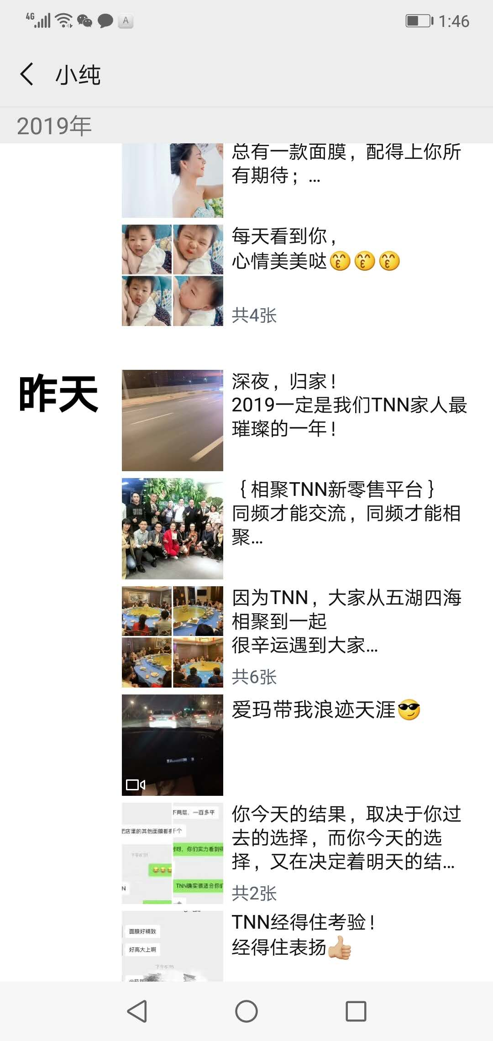
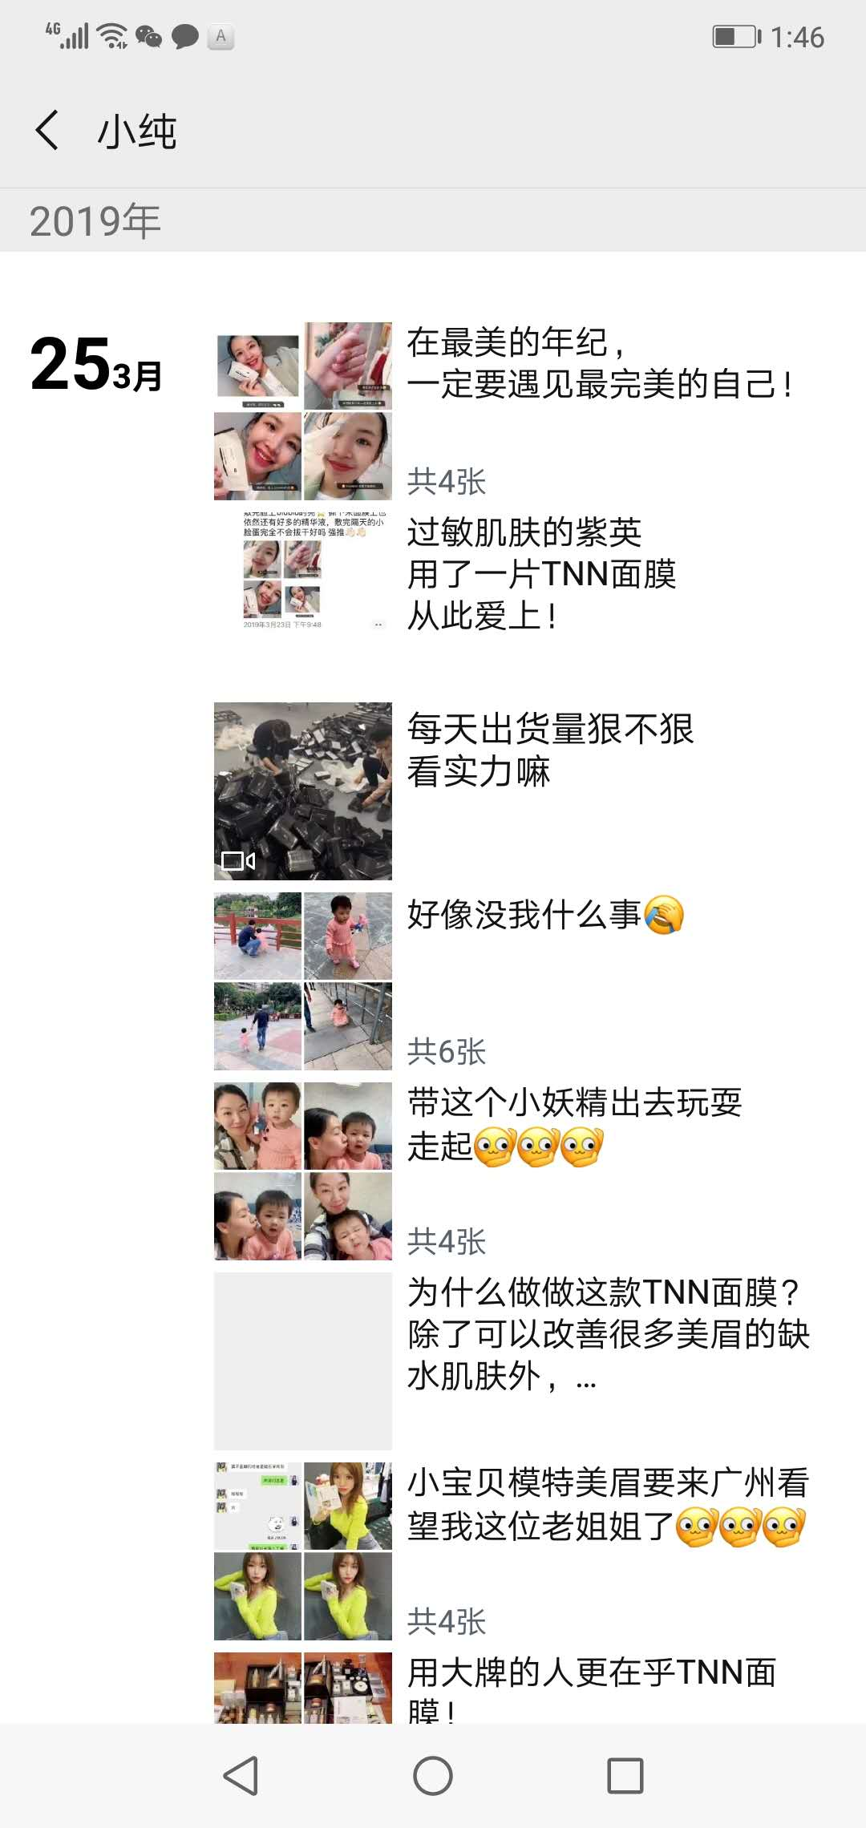
朋友圈案例图
实体店怎么做引流呢？
把面膜陈列到收银台，或者是比较明显的地方，然后告知客户：现在，扫码加店主微信可以送一片面膜做体验
通过利用店里面的物品以买送的方式把我们的面膜送给客户去做体验
后期付邮下单免费领取面膜的，都是比较有意向的，主要再跟进这些人，进行进一步的转化
结合身边的亲戚朋友，先让他们去付邮免费体验产品
自用省钱，分享赚钱，产品都是自己体验过的，都可以放心推荐
有体验就肯定会成交，虽然，不是百分之百的，因为世界上任何事情都没有绝对性，找认同平台、认同产品的人|
今晚课程结束 谢谢大家😊
[玫瑰][玫瑰][玫瑰][玫瑰]

